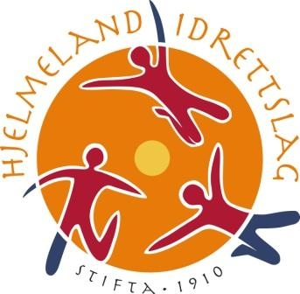
FULL FART 2018 Aktivitetsveke 25. – 29. juni

Hei! Har du lyst til å starta sommarferien med noko skikkelig kjekt? «Full Fart 2018» nærmar seg, og me vil veldig gjerne at DU skal vere med.

Dette er ei veke for deg som går i 3. – 7. klasse, der supre leiarar sett opp eit fullt program med fleire spenstige dagar. Tidlegare har me og hatt kanopadling, fjelltur, «meisternes meister», innebandyturnering osb. Me kjem til å ha kjekke aktivitetar og konkurransar med premiar.

Gruppeinndeling skjer etter alder. I år, som i fjor, vil me gjerne få med oss 6. og 7.klassingane på ein koselig overnattingstur i telt. Gje lyd om dette kan vere interessant, når du melder deg på.

- Fem dagar med ulike aktivitetar, frå 09.00 til 15.00.
- Føregår på Hjelmeland og Fister.
- Det vil bli servert god og sunn lunsj og frukt kvar dag!
- Alle får eiga drikkeflaske og t-skjorte.
- Pris: 1000,-

Vil du vera med?
Vis informasjonen til dine føresette og send påmelding til Sunniva Ur Fjørtoft på mail; Sunniva98@hotmail.no eller tlf. 40615336 før fredag 1.juni. Skriv fullt namn, klasse, str. på t-skjorte og kontaktinformasjon til føresette. I tillegg set me pris på å få beskjed om det skulle vera nokon med allergiar eller andre behov. Elles er det berre å ta kontakt dersom du lurer på noko

Me gler oss til å treffa nye og kjente fjes igjen!

